臺北市景興國小106年度區域性資優教育方案

數碼競技場

一. 課程特色：
- 課程主題遊戲化設計，激發學生學習數學的興趣與動機。
- 內容有趣、富挑戰性，腦力激盪不填鴨，培養解決問題的能力。
- 教具學具親手操作，幫助學生從具體的經驗建立基本的數學概念與技巧。
- 從遊戲中發現數學規律，培養學生解決問題時的靈活變通與深度推理思考能力。
- 充份理解代替反覆機械式演練，幫助學生精熟基本的計算方法與計算能力。

二. 上課時間：106年1月21日至1月25日，上午9:00-16:00，共計4天。
三、參加對象: 現為國小五、六年級學生且符合下列資格，共24名:
(一)數學領域在上一個學期平均成績達90分以上。(請附成績證明)
(二)對數學領域有濃厚興趣與天賦，經任課教師推薦。(請教師填寫附件二)
四、錄取標準:
(一).符合上述資格者，報名人數未足額時全數錄取。
(二)報名人數超過24人上限，本校學生保障六分之一名額優先錄取，其餘名額依下列錄取順序及方式錄取之。
(1)以六年級為優先。
(2)若仍有名額，則以電腦亂數抽籤。
五、課程費用:每人950元(含午餐)
六、活動地點:臺北市文山區景興國小
七. 課程設計的動機與目的：
VanTassel-Baska (1994) 指出資優生之數學課程旨在協助資優生探討有關數學概念、想法和技能間的關係，培養數學資優生成為一位具有創造力及獨立思考的學習者，及協助數學資優生知道如何欣賞數學的美（比其他學生更能理解、批判和發現數學的意義）。據2006年美國國小數學能力檢測在台測驗結果公布並發現，學生計算能力不差，甚至優於美國學生；但理解、推理能力明顯不足，遇到立體空間、幾何圖形或邏輯推理答對率偏低。因此課程設計打破傳統的教學方式，放棄沉悶的書本，採用不同的益智玩具，讓小朋友從遊戲中學習。實物具體操作的教學方法，鼓勵小朋友接受挑戰，從嘗試及失敗中不斷學習，藉此啓發兒童思考、辨別、分析、比較及觀察的能力，並增強小朋友對數學的理解能力，改善思維邏輯，從而大大提昇小朋友的潛能。除了智力遊戲挑戰外，也會透過分組遊戲、比賽，培養學生團體合作的精神，從互動中改善人際關係，建立良好的人際關係，並訓練處理逆境問題能力，挑戰自己，發揮才能。

八. 課程架構：
數碼競技場
邏輯推理
幾何與立體空間
數與量
探索遊戲
邏輯智力遊戲
與大自然捉迷藏
指示方向
疊磚
數列與圖形序列
找數字的碴
趣味渡河
三視圖
變色龍
理財智能大挑戰

九. 課程內容與預期成效：
項目 | 子題 | 課程與活動內容說明 | 時數 | 預期成效
邏輯推理 | 數學樂園入門 | - 上課規定與遊戲活動說明  - 生命迷宮(體驗活動)  - 欣賞木梘影片，認識景美  - 水到渠成(體驗活動)  - 欣賞「唐老鴨的算術樂園」影片+學習單 | 3H | 1.引發對數學的興趣  2.增進小組合作。 | 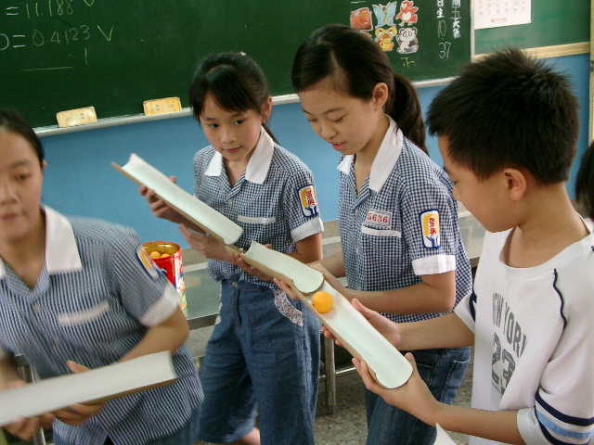
邏輯推理 | 邏輯智力遊戲 | 學童依照提示圖的要求，將九個幾何外形的籌碼，放入九宮格的方格內，每個方格恰放一個籌碼  - 數學符號的意義(和生活文字符號圖案做連結)  - 邏輯智力遊戲(結合IRS)。  - 數學猜謎遊戲 | 3H | 1.能解讀問題中的各種訊息。  2.能篩選解題的訊息並檢驗答案。 | 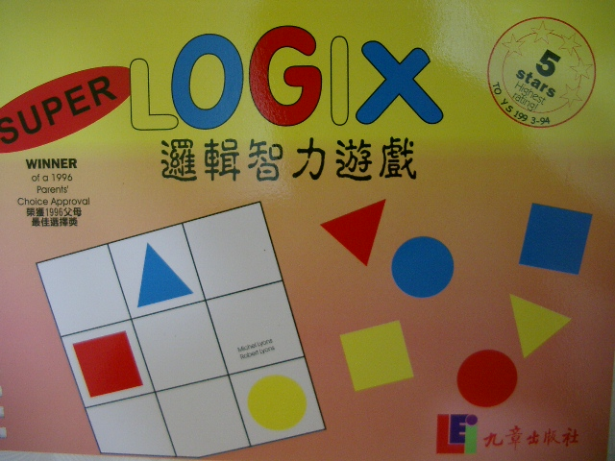
邏輯推理 | 與大自然捉迷藏 | - 捷兔活動說明_  本活動在學校旁的仙跡岩舉辦，學生利用線索找到指定目標。  - 桌遊_大自然捉迷藏遊戲 | 3H | 透過組合性的實作活動，培養規劃與解決問題的能力。 | 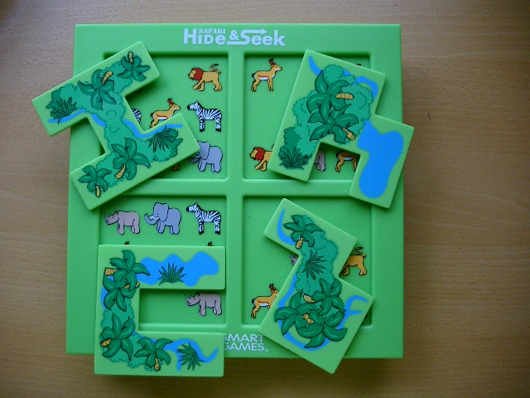
幾何與立體空間 | 指示方向 | 十片紙板上各有指著不同方向的箭頭，需要將箭頭排列，以符合圖片指示的挑戰題。 | 3H | 訓練學童視覺思考和圖形配合能力。 | 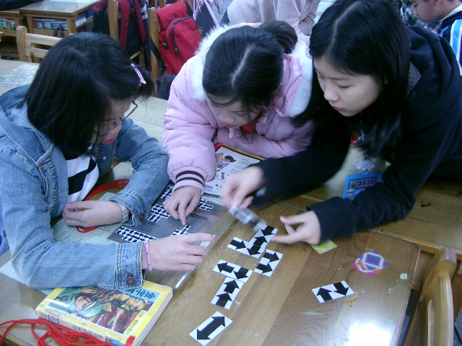
幾何與立體空間 | 疊磚 | 將各自不同連塊的紅磚頭五個，拼成指定圖形。  - 圖形切割猜謎  - 面積測量，幾何起源:埃及  - 疊磚活動  - 疊磚+指示方向活動 | 3H | 利用切割、重組的概念，來訓練學生組合成指定的圖形。 | 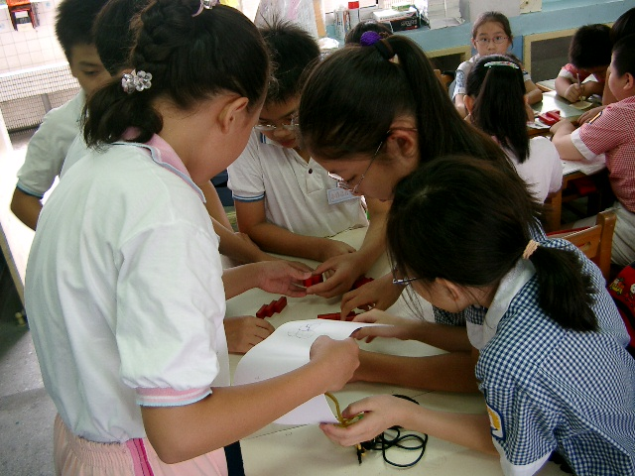
幾何與立體空間 | 三視圖 | 透過數學積木，探討幾何形體的相對位置及關係，建立幾何概念，培養邏輯推理能力。 | 3H | 能透過實作，發現立體與平面的關係並完成多面體的組合。 | 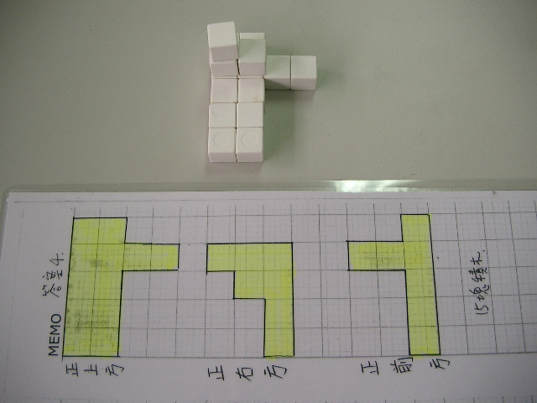
數與量 | 數列與圖形序列 | 1.各組上台，依序完成有次序的數列。  2.利用十二個數字卡，完成十二個題目，拼成答案。 | 2H | 能透過加減乘除的四則運算，觀察出有次序的數列，並理解簡易等差、等比的規則性。 | 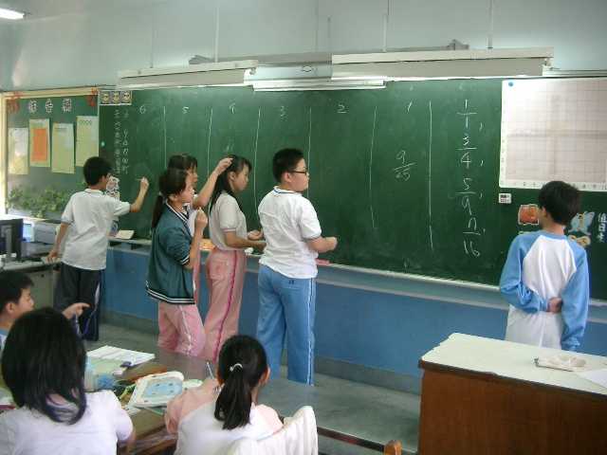  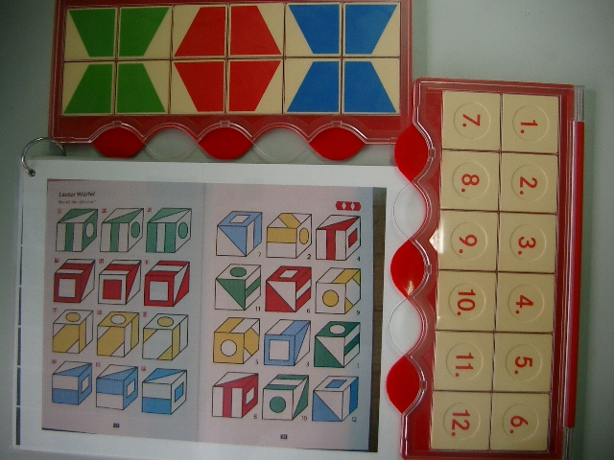
數與量 | 找數字的碴 | 1. 題目： 95、91、77、63、14、28。遊戲規則：站在數字95的同學是「魔王」，其餘是「小鬼」。（因為只有95不是7的倍數。）魔王拿起棒槌，可以打任何一位同學（小鬼），打中一個得5分，若沒有打中任何一位扣5分。  2. 不是魔王，拿起棒槌K小鬼，打中一個扣10分，以此類推，避免學生不分青紅皂白亂打。 | 1H | 1.從數學的觀點推測及說明解答的屬性及合理性。  2.能比較觀察。因數、倍數與訓練差異性 | 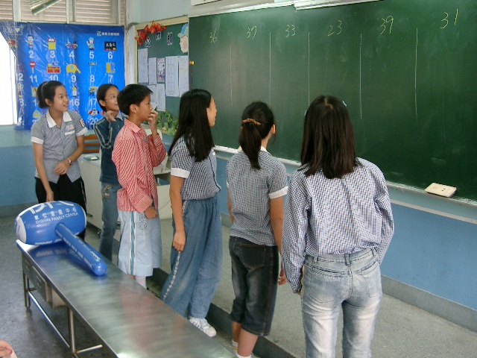  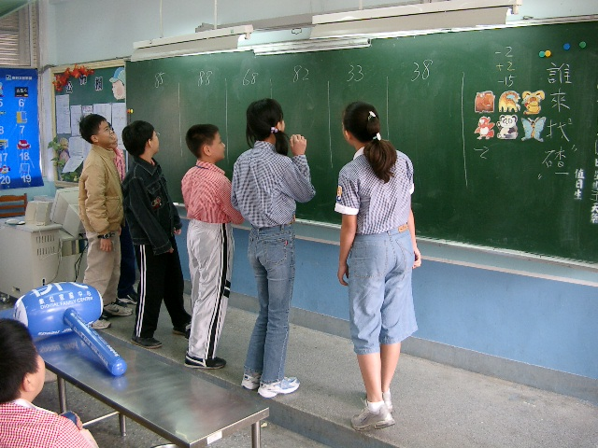
探索遊戲 | 趣味渡河(一) | 1. 農夫、狼、羊、蔬菜過河。（實際圖片操作）  2.利用兩個木梯當橋過河，橋不得觸河，全組組員過到對岸，並將木橋收回者過關。 | 3H | 讓學生藉由實際操作演練，來解決所面臨的問題，並非紙上談兵，空有理論。 | 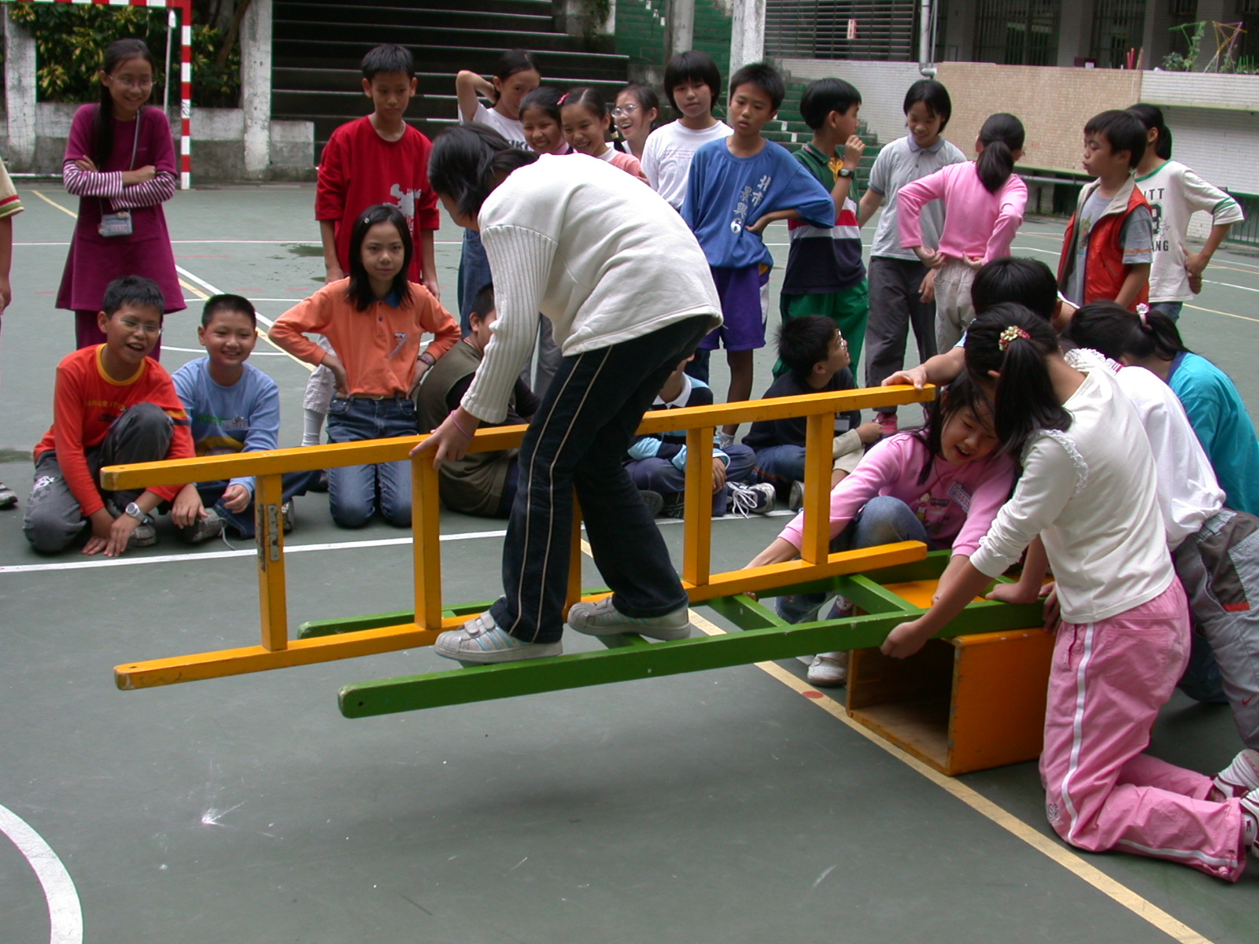
探索遊戲 | 趣味渡河（二） | 1.三男三女渡河（Flash player）  2.軟墊渡河：墊子只要放入溪河，就不能挪動，如果覺得遠近不滿意，可以取回，也可以踏著墊子返回走。 | 3H | 訓練小組間的參與，能分工發揮領導才能、藉由溝通及小組成員間互信互賴等因素得以發揮應用，通過考驗 | 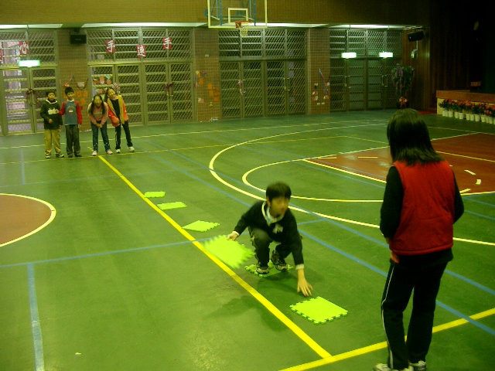
探索遊戲 | 變色龍 | 遊戲需要全組「變色龍」認真思考，就好像下棋一樣，每一步都是關鍵，只要走錯了，就會一直兜圈子，浪費時間，過不了關。五分鐘內要完成，身上背心顏色與呼拉圈顏色一致，挑戰成功。 | 3H | 訓練學童思考邏輯能力，並在最短時間內做出合理正確的判斷。 | 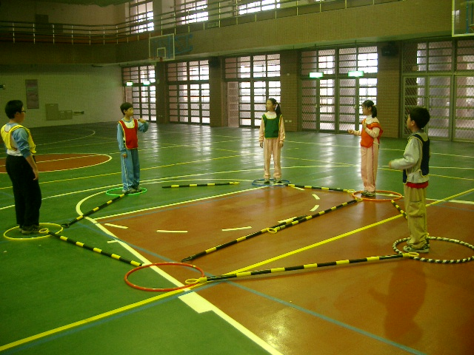
探索遊戲 | 理財智能大挑戰 | - 講解生活中常見的金融知識  - 分組進行「勇者傳說」金融桌遊 | 3H | - 了解生活中的金融活動與數學息息相關  - 運用數學及金融知識在遊戲中得到好成績 | 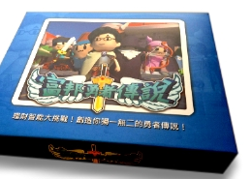

十、師資背景說明
本方案課程之師資由景興國小校內老師共同擔任，兩位老師除皆為本科系畢業外，並致力於數學研究設計多元多樣學習活動，結合資訊科技和桌上遊戲、體能活動，寓教於樂

教師姓名 | 學經歷
陳信文老師 | 國立臺北教育大學/數理教育學系畢  臺北市立大學/運動教育研究所在職進修中
蕭仁傑老師 | 國立臺北教育大學/數學暨資訊教育學系畢業  國立臺北教育大學/數學暨資訊教育學系 碩士在職進修中

十一、課程安排

日期/課程 | 1/20(五) | 1/23(一) | 1/24(二) | 1/25(三)
9:00-12:00 | 數學樂園入門 | 疊磚+指示方向 | 理財智能大挑戰 | 數列與圖形序列
9:00-12:00 | - 上課說明+生命迷宮體驗活動  - 水道渠成活動  - 介紹景美  - 唐老鴨的算數樂園 | - 圖形切割猜謎  - 疊磚操作  - 疊磚+指示方向 | 1.金融知識介紹  2.金融遊戲大挑戰 | 1.找碴遊戲  2.LUK遊戲  3.圖形淘汰大賽
12:00-13:30 | 午餐及午休
13:30-16:00 | 邏輯智力遊戲 | 趣味渡河 | 與大自然捉迷藏 | 三視圖
13:30-16:00 | - 介紹數學符號的意義  - 邏輯智力遊戲+IRS | 1.趣味渡河  2.聖戰騎兵  3.飛天魔毯 | 1.與大自然捉迷藏+捷兔規則說明  2.仙跡岩體驗活動  3.捉迷藏搶權活動 | 1. 三視圖介紹  2.三視圖教具操作
 |  |  |  | 結業式
1.頒發結業證書
2.頒發優良獎

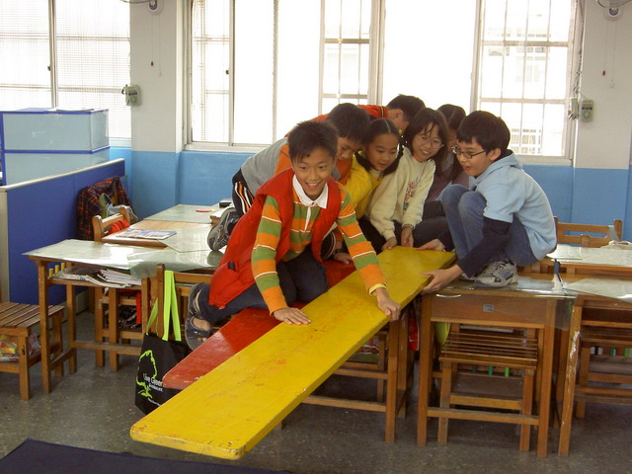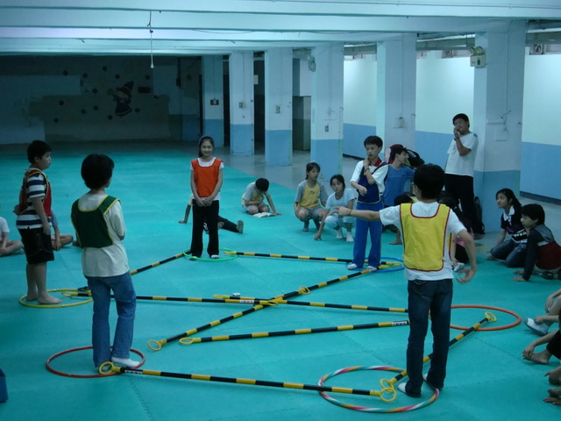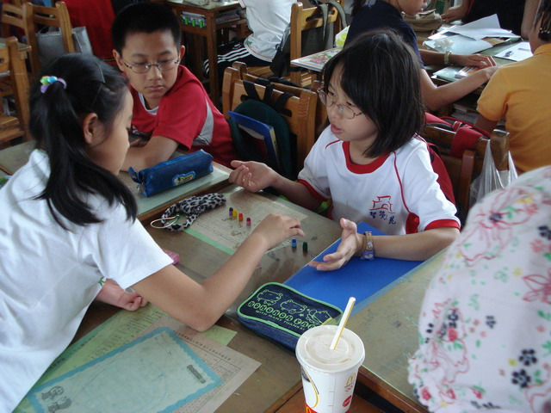
附件一 臺北市景興國小106年度區域性資賦優異教育方案
「數碼競技場」報名表
學員  資料 | 姓名 |  |  | 就讀學校
學員  資料 | 班別 | 年 班 |  | 身分證字號
學員  資料 | 性別 | □女生 □男生 |  | 出生日期 |  | 年 月 日
通訊
地址
緊急  聯絡人 | 聯絡人 |  |  |  | 與學員關係
緊急  聯絡人 | 連絡電話 |  |  |  | 手機
數學領域相關特殊表現 | 注意：  1.請附上一個學期數學平均成績90分以上之成績証明，並經學校核章證明與正本無異。  2.請以條列式寫上縣市級以上競賽獲獎之相關事蹟，並須檢附相關證明文件影本。(無則免附)
家長或監護人同意簽章 | 茲同意本人子弟參加 貴校辦理之「臺北市區域性資賦優異方案-資優數學遊樂園」，願自行維護子弟上下學之安全，並遵守學校及指導老師之規定參與課程活動。如有因不接受輔導而發生違規事及意外事件者，將由本人自行負責。  家長或監護人簽名:____________________
午餐選擇 | □葷 □素
學校核章 | 特教組長/連絡電話 |  | 輔導主任 |  |  |  | 校長
甄選小組審核(由景興國小填寫) |  |  | □錄取 □不錄取

附件二
106年度景興國小區域資優方案「數碼競技場」_教師推薦函
學校
班級 | 年 班
學生姓名
推薦理由 | 本人察覺該生深具數學潛能，尤其是:
服務單位  職稱 |  | 推薦人  簽章

